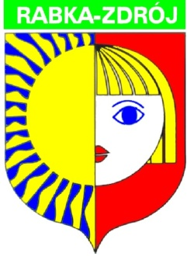
Urząd MiEJSKI W RabCE-ZdrOjU

34-700 Rabka-Zdrój, ul. Parkowa 2
tel. 18 26-92-000, 18 26-76-440, fax 18 26-77-700
e-mail: urzad@rabka.pl, strona www: www.rabka.pl
NIP: 735-10-06-084, REGON: 000529166,
PKO BP S.A. Nr: 10 1020 3466 0000 9502 0004 3380

Znak sprawy: IRG.271.15.2024 Rabka-Zdrój, dnia 03.04.2024 r.

Do wszystkich zainteresowanych

dotyczy postępowania pn.: „Remont boiska przy Szkole Podstawowej nr 1 w Rabce-Zdroju w ramach zadania inwestycyjnego "Poprawa stanu przyszkolnej infrastruktury sportowej na terenie Gminy Rabka-Zdrój”

Zamawiający informuje, iż działając na podstawie art. 286 ust. 1 w związku z art. 284 ust.3 ustawy Pzp, w związku z wniesionymi przez jednego Uczestnika postępowania pytaniami do SWZ, ulega zmianie termin składania i otwarcia ofert.
Ofertę należy złożyć poprzez Platformę zakupową, na której prowadzone jest postępowanie do dnia 10.04.2024 r. do godziny 11:00., otwarcie ofert nastąpi w dniu 10.04.2024 r. o godzinie 11:30.

Zamawiający
BURMISTRZ
mgr Leszek Świder
/podpisane kwalifikowanym podpisem elektronicznym/
Kwalifikowany podpis elektroniczny ma skutek prawny równoważny podpisowi własnoręcznemu (art. 25 ust. 2 Rozporządzenia Parlamentu Europejskiego i Rady (UE) nr 910/2014 z dnia 23 lipca 2014 r. w sprawie identyfikacji elektronicznej i usług zaufania w odniesieniu do transakcji elektronicznych na rynku wewnętrznym oraz uchylające dyrektywę 1999/93/WE)

